V 2 – Der blaue Tomatensaft
In diesem Versuch wird Tomatensaft mit Bromwasser versetzt. Dabei ändert sich die Farbe des Tomatensafts, sodass er nun in den Farben Gelb, Grün und Blau erscheint.

Gefahrenstoffe
Tomatensaft |  |  | - |  |  | -
Bromwasser |  |  | H: 315-319-350 |  |  | P: 201-305+351+338-308+313
Natriumthiosulfat |  |  | - |  |  | -

Materialien: Standzylinder, Glasstab, Pipette, Becherglas.
Chemikalien: Tomatensaft, Bromwasser, Natriumthiosulfat
Durchführung: In einem Standzylinder werden 150 mL Tomatensaft mit 10 – 15 mL Bromwasser überschichtet. Anschließend wird im oberen Bereich leicht umgerührt. Vorsichtshalber wird zusätzlich eine gesättigte Natriumthiosulfatlösung angesetzt. Diese kann anschließend auch zur Entsorgung verwendet werden.
Beobachtung: Der Tomatensaft färbt sich bei Zugabe von Bromwasser blau. Nach kurzem Rühren sind auch die Farben Gelb und Grün zu sehen.

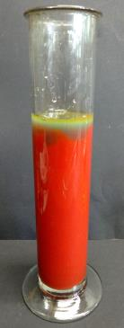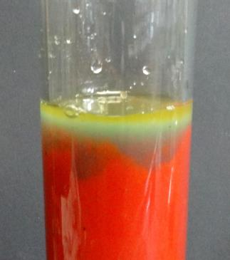
Abb. 5 – Die unterschiedlichen Farben des Tomatensaftes nach Zugabe von Bromwasser
Deutung: Tomatensaft verdankt seine rote Farbe dem Farbstoff Lycopen, der zur Klasse der Carotinoide gehört. Bei Lycopen handelt es sich um ein langkettiges ungesättigtes Kohlenwasserstoffmolekül. Aufgrund seines langen konjugierten π-Systems besitzt Lycopen ein Absorptionsmaximum im grün-blauen Bereich des sichtbaren Lichts. Da nicht absorbiertes Licht wieder emittiert wird, erscheinen Tomaten in der entsprechenden Komplementärfarbe des absorbierten Lichts, in diesem Fall also rot.
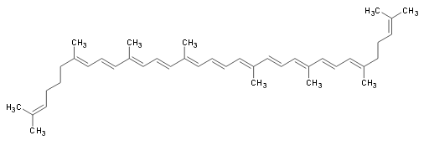
Abb. 6 – Strukturformel des Lycopens
Bei Zugabe von Bromwasser zum Tomatensaft reagiert dieses in einer nucleophilen Addition mit den Doppelbindungen des Lycopens. Es kommt zu einer Unterbrechung und damit zu einer Verkürzung des konjugierten π-Systems. Daraus resultierend verschiebt sich das Absorptionsmaximum hin zu niedrigeren Wellenlängen – der Tomatensaft eine gelbe Färbung. Aufgrund der Lipide der Pflanzenmembran ist die Additionsreaktion stark verlangsamt. Dadurch ist der bei der Addition des Broms entstehende π-Komplex stabiler als sonst. Wird ein solcher π-Komplex durch Lichteinstrahlung angeregt, so geht ein π-Elektron vom Donor (dem Alken) auf den Akzeptor (das Brom) über, wodurch eine Vergrößerung des π-Systems vorliegt. Das Absorptionsmaximum verschiebt sich in diesem Fall in zu höheren Wellenlängen, weshalb der Tomatensaft an einigen Stellen blau erscheint. Es treten außerdem einige Mischfarben aus Blau und Gelb auf.
Entsorgung: Der Tomatensaft wird mit gesättigter Natriumthiosulfatlösung versetzt und anschließend über den Abfall für organische Lösungsmittel entsorgt.
Literatur: H. Schmidkunz, Chemische Freihandversuche – Kleine Versuche mit Großer Wirkung, Aulis Verlag, Band 2, S.377
Obwohl der Versuch in der Literatur bevorzugt mit Tomatensaft durchgeführt werden, waren die Ergebnisse mit diesem nicht ganz zufriedenstellen, wahrscheinlich da dort Zitronensaftkonzentrat zugesetzt wurde. Eine Wiederholung des Versuches mit pürierten Tomaten erzielte hingegen schönere Farbveränderungen. Um weniger Bromwasser zu verwenden, kann dieser Versuch auch im Reagenzglas durchgeführt werden.

